بنام خدا



دانشگاه صنعتی اصفهان  
دانشکده برق و کامپیوتر

**تمرین سری پنجم – مباحث ویژه در پردازش سیگنال های دیچیتال**

استاد: دکتر سعید صدری

پروانه رشوند 9410124

رضا سعادتی فرد 9411394

آرزو فرزانفر 9414724

تاریخ تحویل 29/1/95

سوال 1 )  
محاسبه برای موجک هار:  
با توجه به مطالب عنوان شده در درس میدانیم :   
  
  
  
  
  
از طرفی برای موجک هار میدانیم که h1 = , h0 = و همچنین برای بدست آوردن g(n) رابطه زیر حاکم می باشد:

g(n) = h(N-1-n) g(n) = h(1-n) ⟹ g(0)= h(1) =

g(1)= -h(0) =

⟹ g(n)= (δ(n) – δ(n-1)) G(ω) = (1- )

) =

) = ⟹ =

برای محاسبه موجک Haar با توجه به شکل موجک می توان تبدیل فوریه آن را به فرم زیر نوشت:

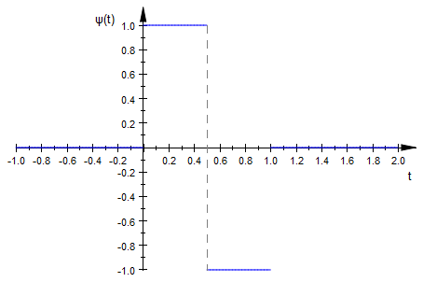

=

= = ( - 1)

= ( -) = sin()

(*)

(**)

= = ( - ) = ( -)

⇒ ( -) = sin()

= sin() - sin() = sin() ( - )

⇒ sin() ( - )

⇒ () ⟹ = ()

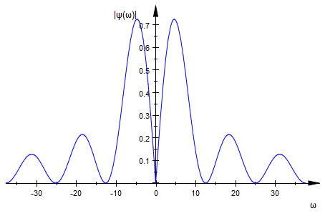

اندازه تبدیل فوریه موجک هار

در نتیجه برای محاسبه

= =

⟹ = ⟹ =

⟹ || = = sinc(f)

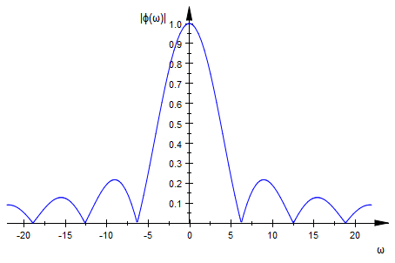

اندازه تبدیل فوریه تابع مقیاس موجک هار

برای محاسبه تبدیل فوریه تابع مقیاس موجک کلاه مکزیکی باز هم مانند موجک هار روابط زیر برقرار هستند:

) =

) = ⟹ =

حال باید تبدیل فوریه موجک کلاه مکزیکی را محاسبه کنیم . لازم به ذکر است موجک کلاه مکزیکی مشتق دوم تابع گوسی است .

با فرض اینکه f(t) تابع گوسی است با دو بار مشتق گیری از آن می توان به موجک کلاه مکزیکی دست یافت.

f(t)= =

⟹

⟹

⟹ ⟹ =

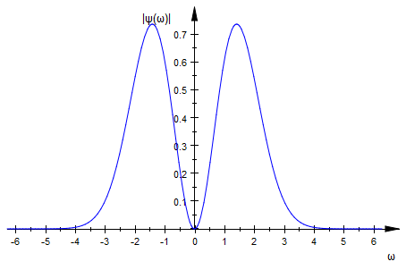

طبق رابطه بیان شده در فوق ، برای محاسبه و رسم ما به G(ω) نیز نیاز داریم که متاسفانه مقدار h(n) برای موجک کلاه مکزیکی در اختیار ما نبود و در نتیجه نتوانستیم g(n) و در نهایت G(ω) را بدست آوریم و در نتیجه موفق به محاسبه و رسم نشدیم!

در این قسمت از سوال، از ما خواسته شده است که طیف فرکانسی مربوط به هر دو موجک را () برای مقادیر مختلف a شامل 0.5 ، 1 و 2 توسط نرم افزار متلب رسم کنیم .

اندازه تبدیل فوریه موجک کلاه مکزیکی

**موجک هار :**   
برای رسم شکل های مربوط به موجک هار از کد زیر در متلب استفاده کردیم:

8π

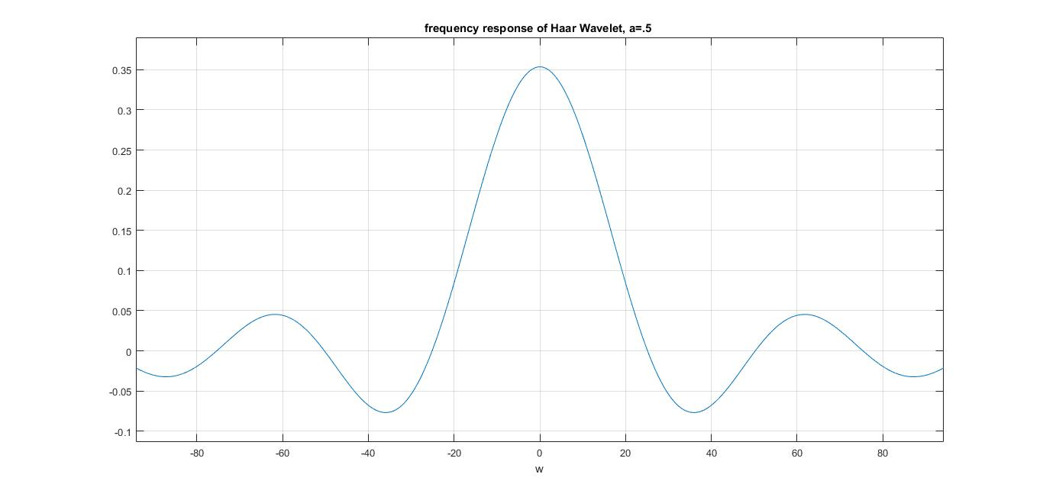

%%% haar %

syms w

a=2;

f=(sqrt(a))*(.5*(sin((a*w)/4)/((a*w)/4)));

ezplot(f,[-10*pi 10*pi]);

title('frequency response of Haar Wavelet, a=2 ');

grid on;

a=0.5

  
  
  
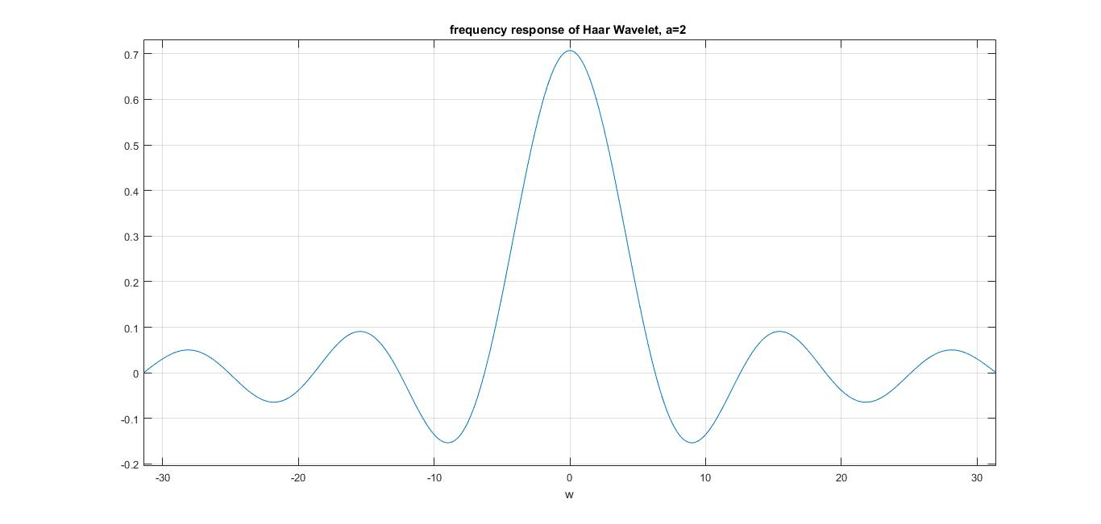

4π

a=1

2π

a=2

2π

لازم به ذکر است برای موجک کلاه مکزیکی σ=۱ در نظر گرفتیم. در نرم افزار متلب برای رسم کردن آن از کد زیر استفاده کردیم:  
  
  
  
  
  
  
  
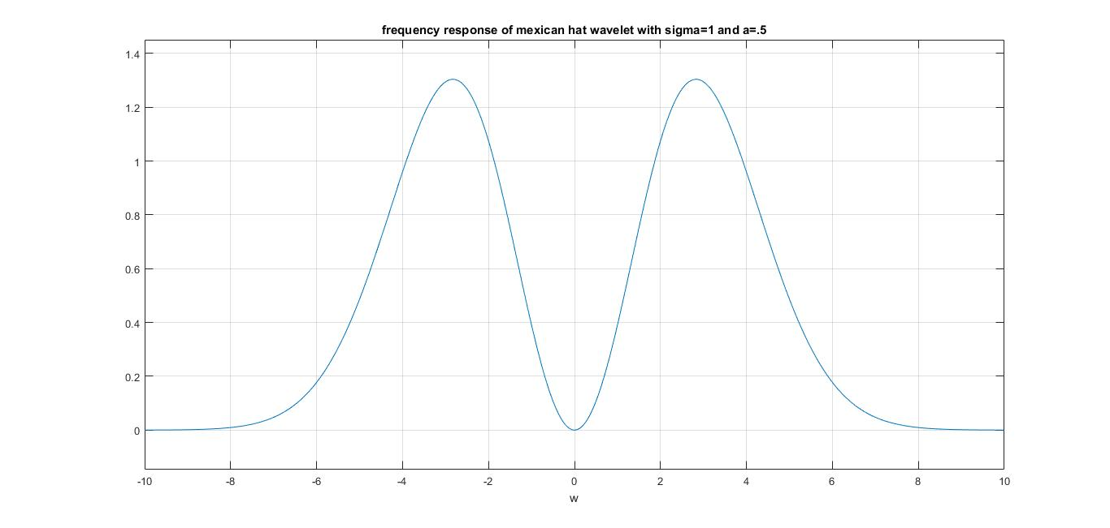  
  
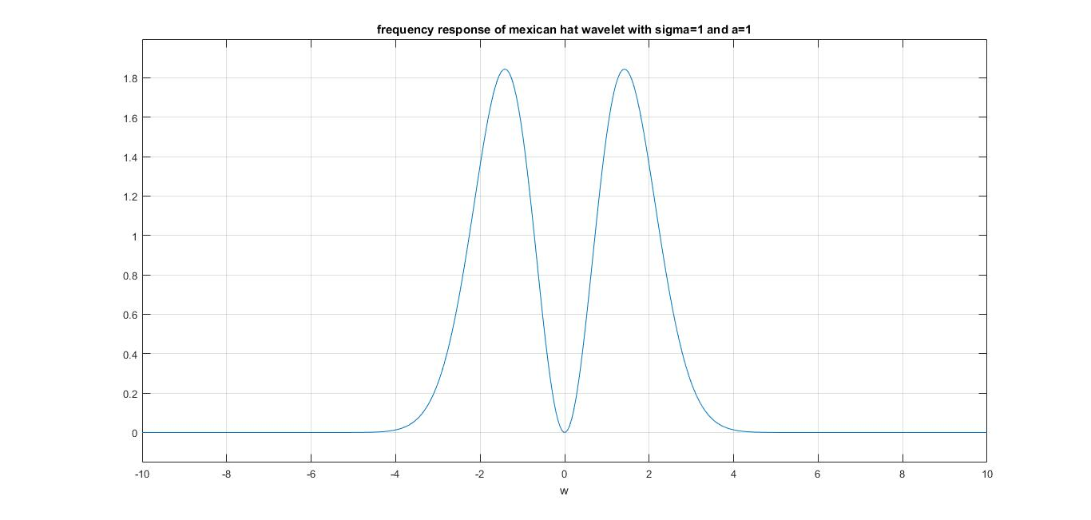

≅ 8

a=0.5

**موجک کلاه مکزیکی:**

%%% mexican hat

syms w

a=2;

f=sqrt(a)*((a*w)^2*sqrt(2*pi)*exp(-.5*((a*w)^2)));

ezplot(f,[-10 10 0 3]);

titl1=sprintf('frequency response of mexican hat wavelet with sigma=1 and a=2');

title(titl1)

grid on;

≅ 4

a=1

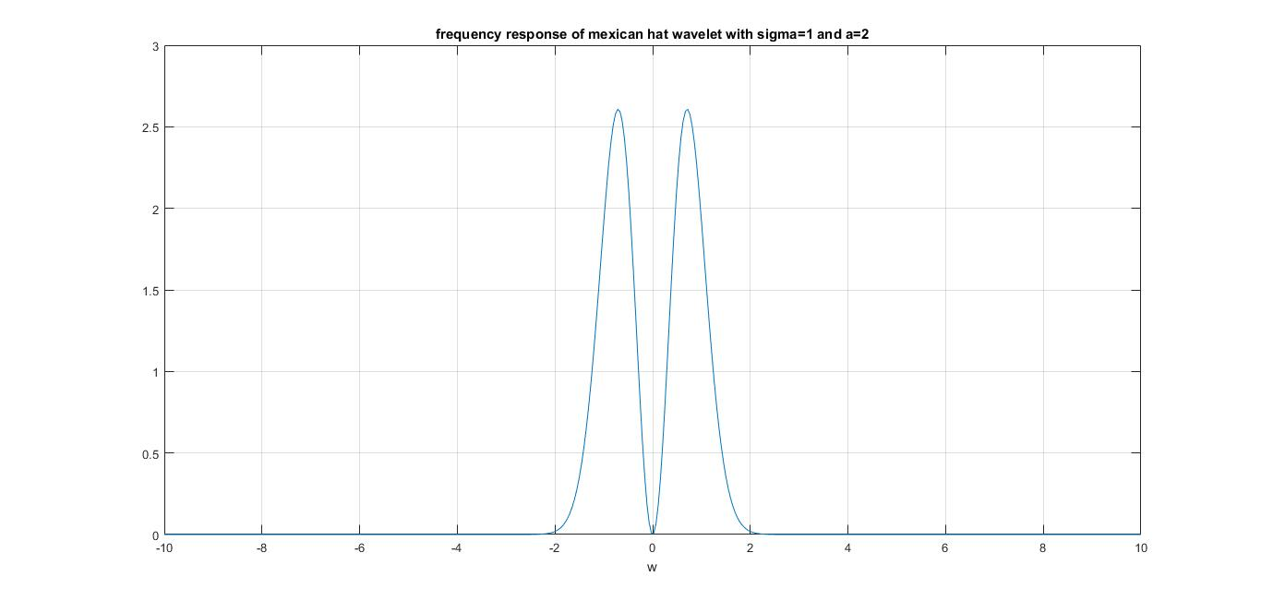

a=2

≅2

سوال2 )

الف)

یافتن صفرها:

به دست آوردن اکسترمم تابع:

حال در ادامه با استفاده از نقاط یافت شده و به ازای مقادیر مختلف a شکلها ی تابع تبدیل موجک را رسم می نماییم:

می دانیم که:

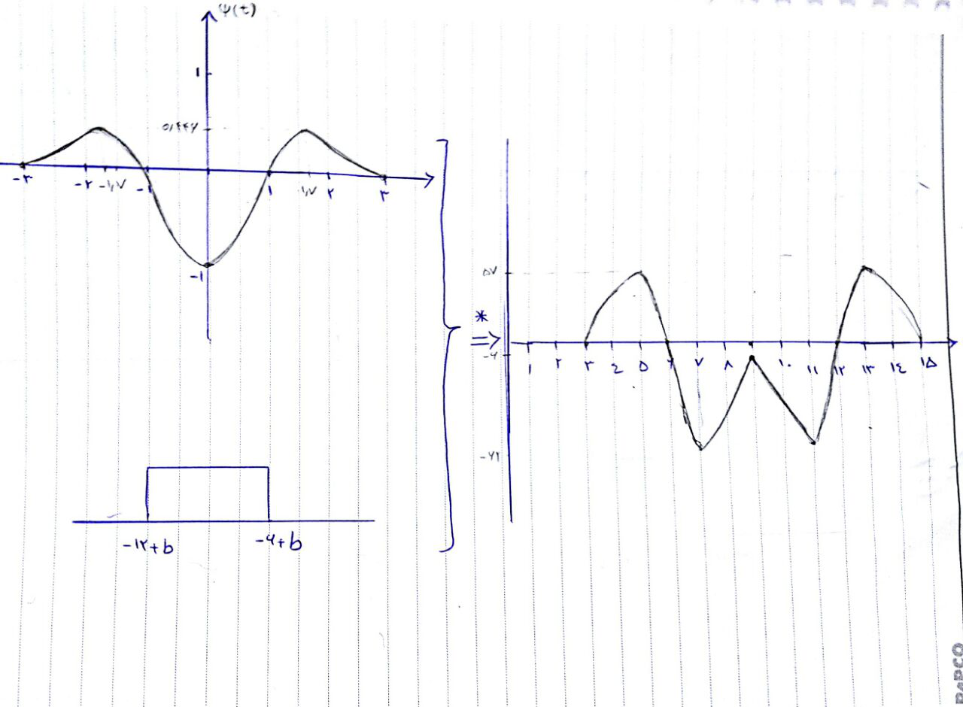

a=0.75

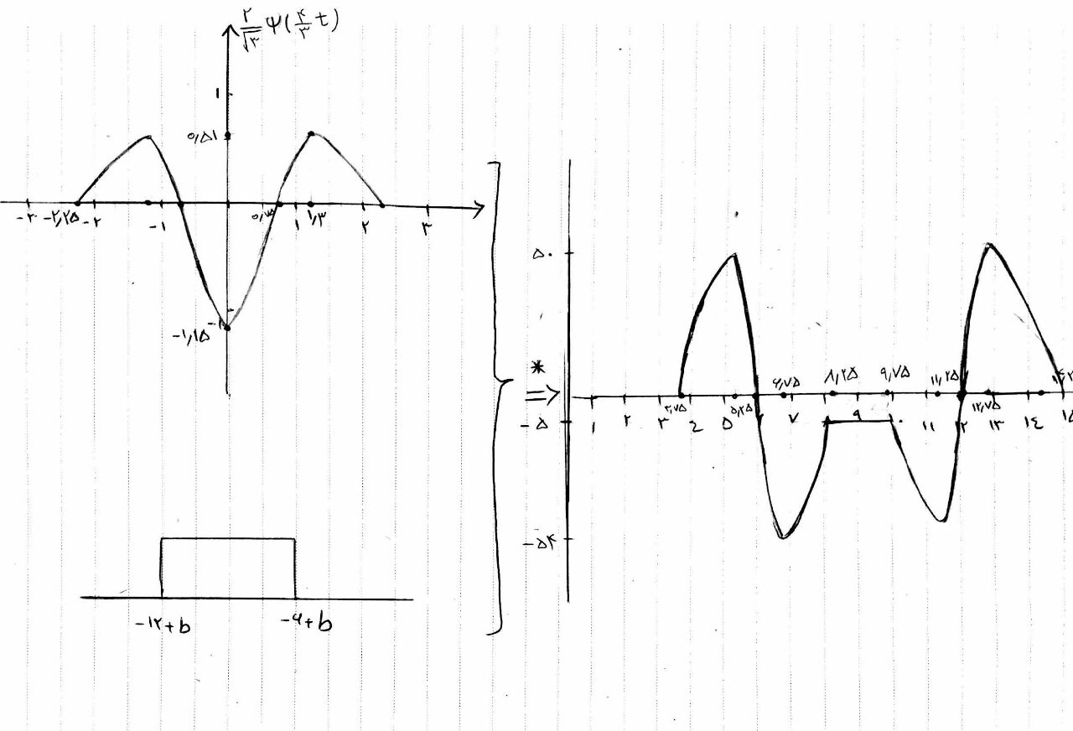

a =0.5

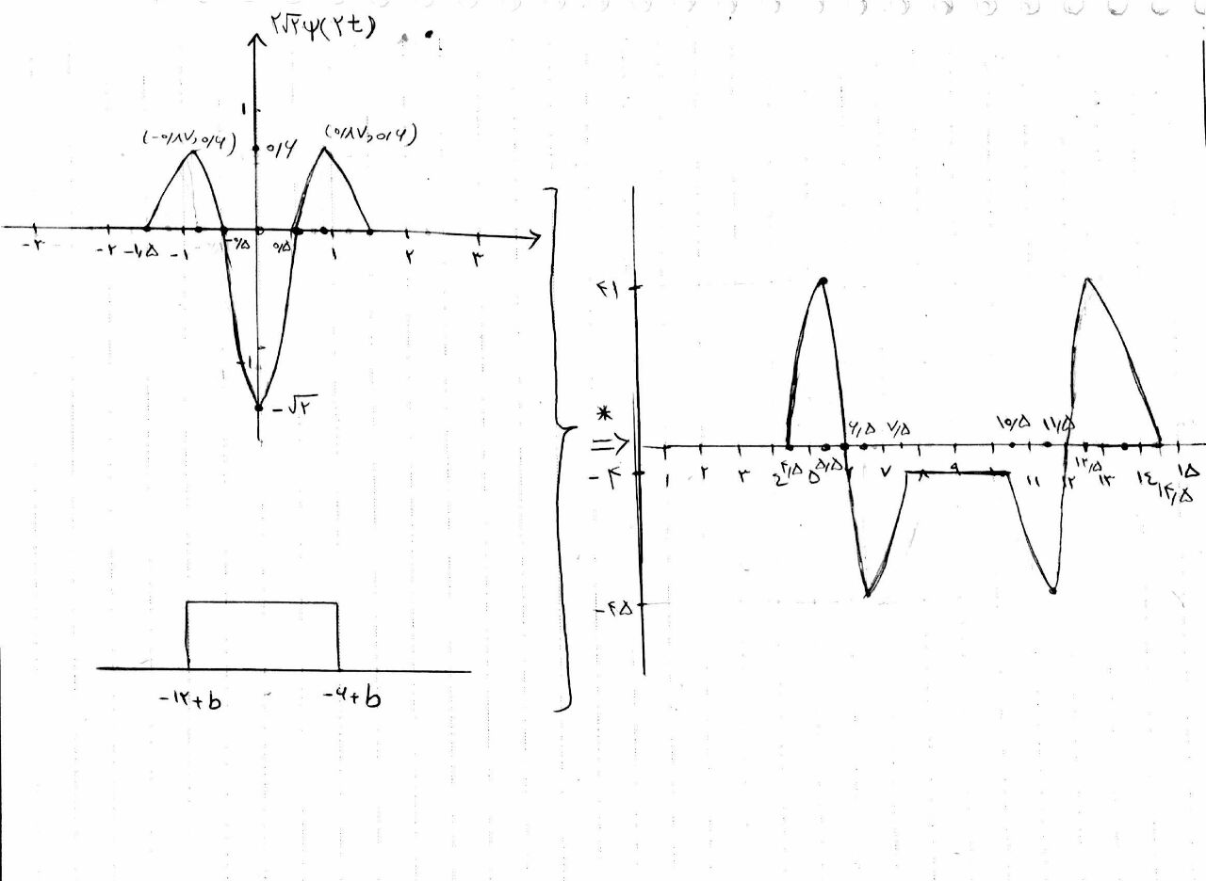

a=0.25

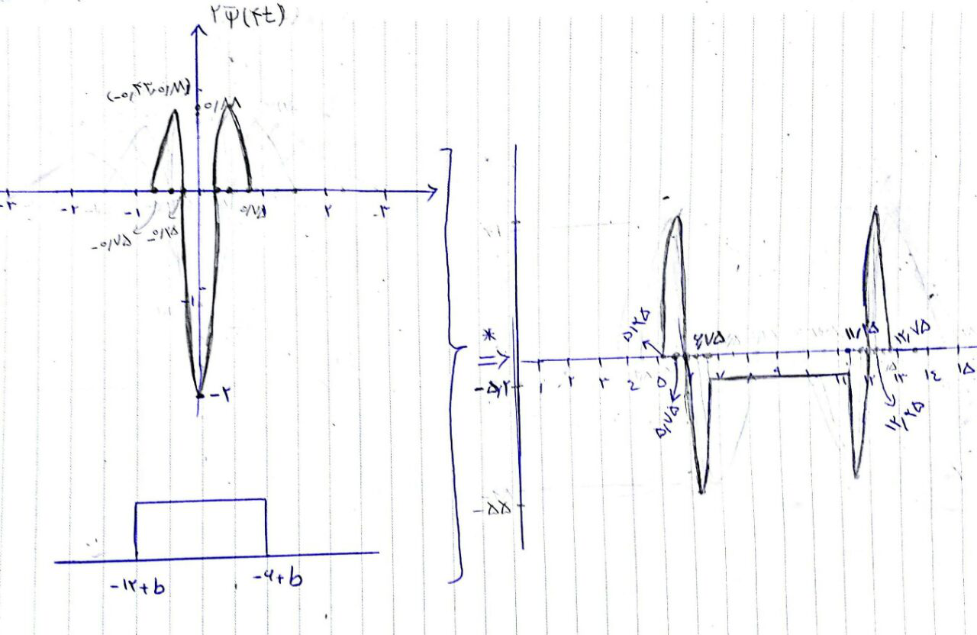

ب) در این مرحله به کمک برنامه متلب، نمودارهایی که در قسمت قبل ترسیم نموده بودیم را برای a=0.25:0.01:1 و به ازای مقادیر مختلف b   
 رسم مینماییم. کد مربوطه بدین صورت می باشد:

clc;

close all;

clear;

%%%%%%%%%%%%% calculate a step by step with step a mexihat

b_step=.01; b_d=0; b_u=18;

b=b_d:b_step:b_u-b_step;

f_b=1*(b>=6 & b<=12);

f=[];

sigma=1; sigma_2=sigma^2;

mex_d=-3.03*1; mex_u=3.03*1;

b_m=mex_d:b_step:mex_u;

p=1;

for a=.25:.01:1

mex1=(-1/(sigma_2*sqrt(a)))*(1-((b_m/a).^2)/sigma_2).*exp(-(((b_m/a).^2)/(2*sigma_2)));

f(p,:)=conv(f_b,mex1);

p=p+1;

end

t=mex_d+b_d:b_step:b_u+mex_u-b_step;

figure;

plot(t,f(1,:));

aa=.25:.01:1;

[B,A]=meshgrid(t,aa);

mesh(B,A,f);

xlabel('b');ylabel('a');zlabel('WT(a,b)')

و پس از ران کردن برنامه، شکل سه بعدی بدین صورت خواهد بود:

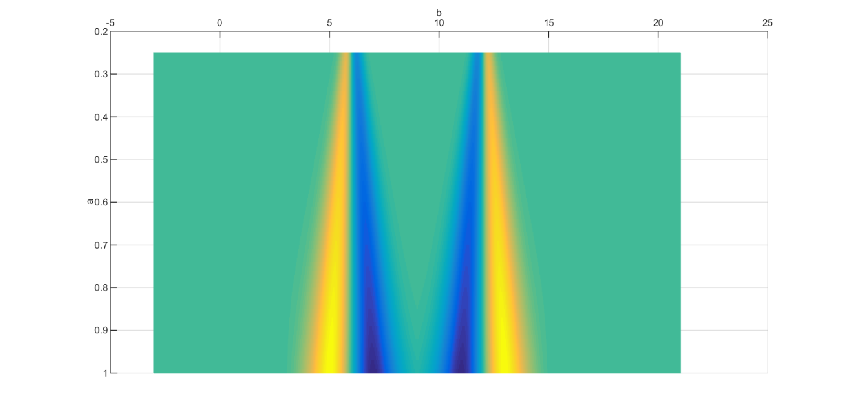

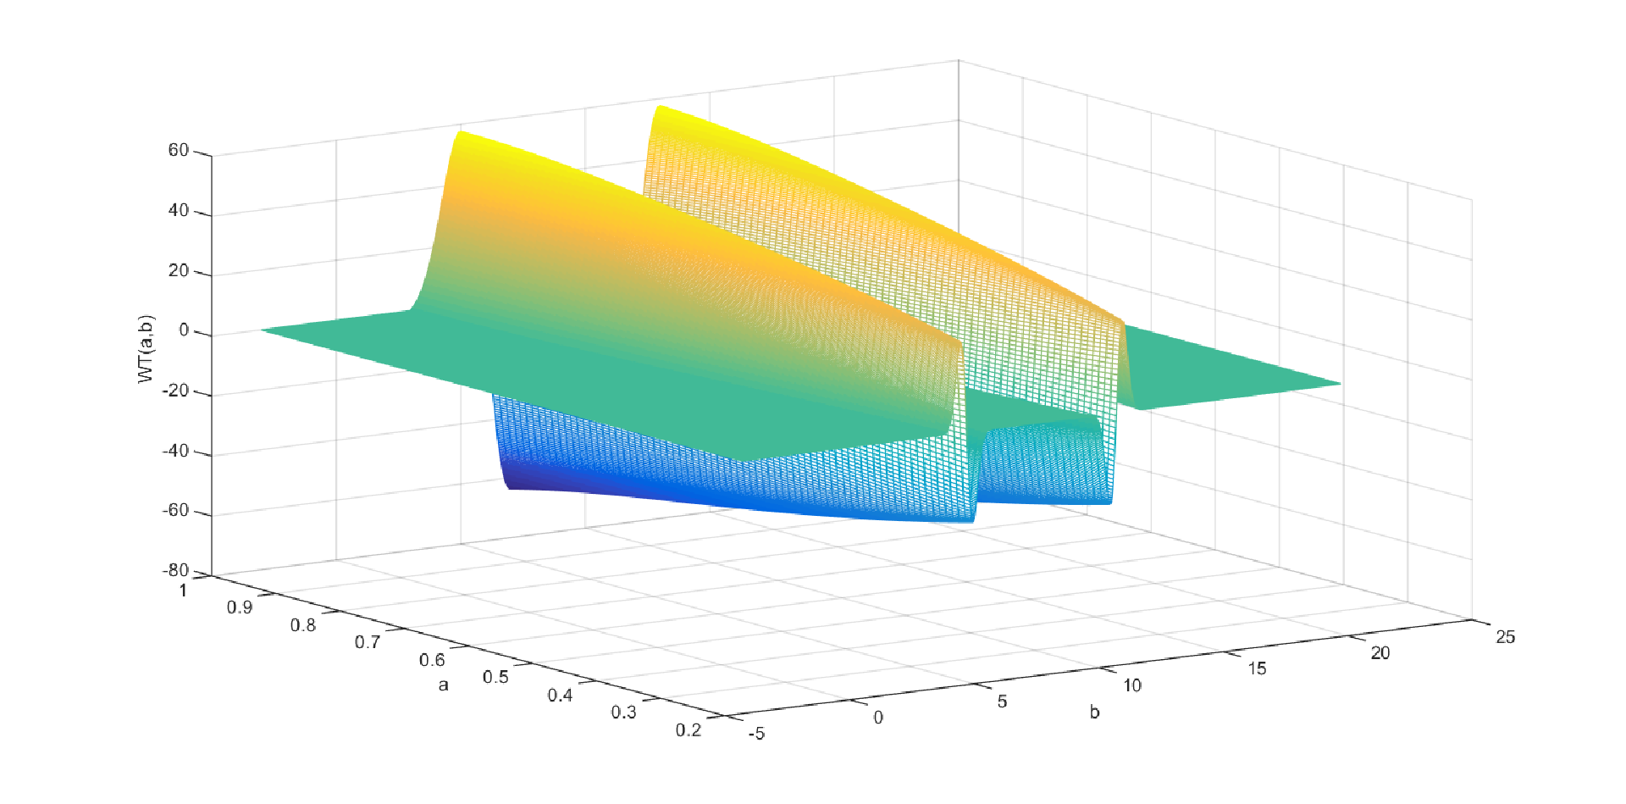

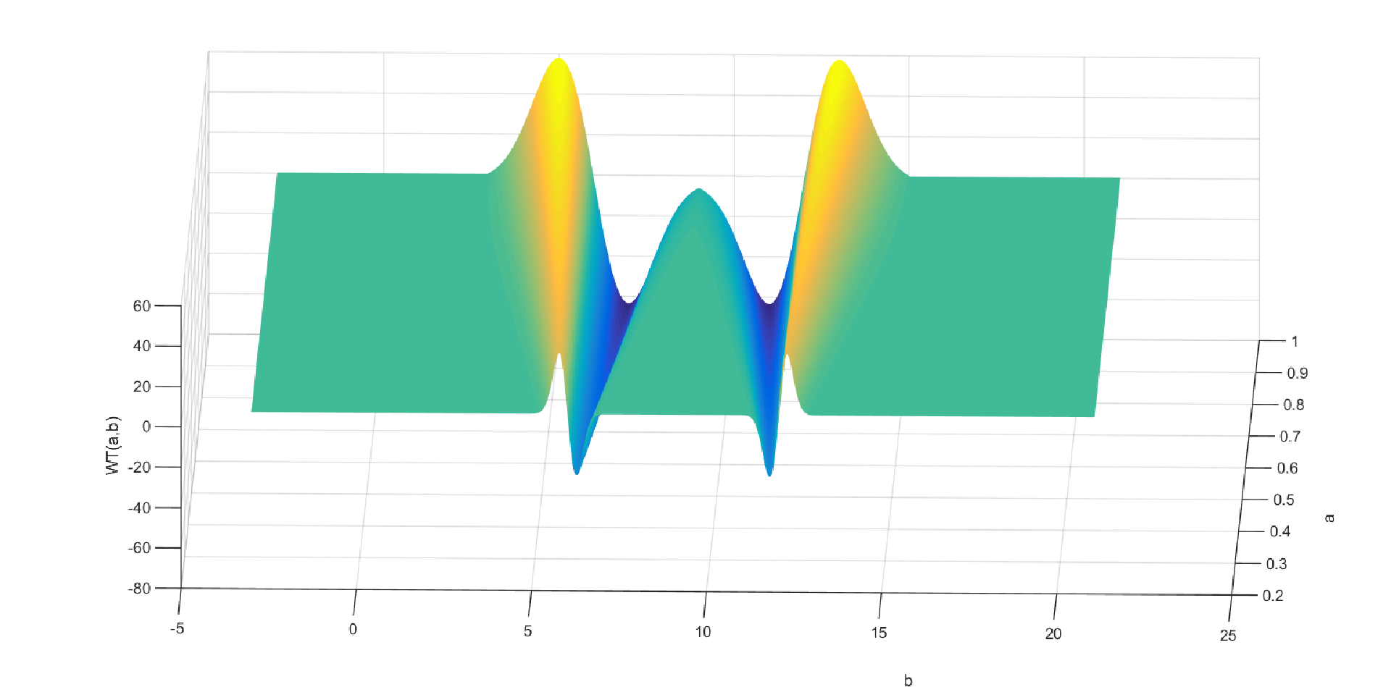

همانطور که مشاهده می شود( به صورت واضح تر در دید از بالا)، با افزایشa نمودار پهن تر می شود که در بند الف نیز این موضوع را به وضوح مشاهده کردیم. همچنین اگر از روبرو نیز به شکل سه بعدی بنگریم مشخص می شود کانولوشنی که در قسمت الف محاسبه نمودیم کاملا درست بوده که از این شکل سه بعدی نیز همین نتیجه گرفته می شود.

سوال 3 )

الف) در این سوال هدف محاسبه و با استفاده از روابط داده شده است.

همچنین میدانیم :

φ(ω) = H() × H() × …………….. ×H() φ() (*)

ψ(ω) = G() × H() × …………….. ×H() φ() (**)

⇒ φ(ω)

حال اگر در روابط (**) و (*) بجای ω مقدار را بذاریم به روابط زیر میرسیم:

φ() = H() × H() × …………….. ×H(ω) φ(ω)

ψ() = G() × H() × …………….. ×H(ω) φ(ω)

در نتیجه همان طور که در درس نشان داده شد می توان سیستم فوق را به شکل زیر پیاده سازی کرد و با نرم افزار متلب φ() و ψ() را به سادگی بدست آورد.

از سیستم زیر می توان برای محاسبه φ() با فرض φ(ω) =1 استفاده کرد

2

2

2

δ(n)

φ(ω) =1

H(ω)

H(2ω)

H(ω) H(2ω)

H(2ω)

H(2ω) H(4ω)

H(ω) H(2ω) H(4ω)

H(ω)

H(ω)

H(ω)

و برای پیاده سازی ψ() با فرض φ(ω) =1 می توان از دیاگرام زیر استفاده کرد:

2

2

δ(n)

φ(ω) =1

G(ω)

G(2ω)

H(ω) G(2ω)

H(2ω)

H(2ω) G(4ω)

G(ω) ....H(2ω) H(2ω)

G(ω)

H(ω)

H(ω)

2

حال به پیاده سازی الگوریتم های فوق در نرم افزار متلب می پردازیم و نتایج خواسته شده در سوال را بدست می آوریم.

لازم به ذکر است که در کد متلب ، K=10 در نظر گرفتیم و جواب های بدست آمده مطلوب شدند.  
به این نکته نیز باید توجه گردد چون که در این روش φ() و ψ() را بدست می آوریم نسبت به محاسبه φ(ω) و ψ(ω) شکل های بدست آنده در یک اسکیل تفاوت دارند و در این سوال تنها برای ما مهم بدست آوردن شکل کلی آن ها می باشد.  
برای محاسبه φ(t) و ψ(t) برای موجک haar کد زیر را در متلب نوشتیم که نتابج بدست آمده را نیز در ادامه مشاهده خواهیم کرد.

%%%%%%%%%%%%%%%%%%%%%%%%%%%%%%%%% Haar Waveletn %%%%%%%%%%%%%%%%%%

f=1;

h=(1/sqrt(2))*[1 1];

g=(1/sqrt(2))*[1 -1];

%%%%%%%%%%%%%%%% this part caculate φ

p=0;

while p<10

u = conv(f,h);

f=upsample(u,2);

p=p+1;

end

step=2/length(f);

t=0:step:2-step;

plot(t,f);

title('scaling function (\phi) for Haar Wavelet')

%%%%%%%%%%%%%%%% this part caculate ψ

u=(1/sqrt(2))*conv(f,g);

f=upsample(u,2);

p=0;

while p<9

u = conv(f,h);

f=upsample(u,2);

p=p+1;

end

step=2/length(f);

t=0:step:2-step;

plot(t,f);

title('scaling function (\psi) for Haar Wavelet')

end

در زیر شکل های Scaling function و Wavelet function مربوط به موجک haar را مشاهده میکنیم

φ(t) (



ψ(t) )



ب )

حال به بررسی کد های متلب مربوط به موجک db2 و همچنین شکل های بدست آمده ان می پردازیم:

%%%%%%%%%%%%%%%%%%%%%%%%%%%%%%%%% db2 %%%%%%%%%%%%%%%%%%%%%%%%%

case 'db2'

h=1/(4*sqrt(2))*[ 1+sqrt(3) 3+sqrt(3) 3-sqrt(3) 1-sqrt(3)];

g=1/(4*sqrt(2))*[ 1-sqrt(3) -(3-sqrt(3)) 3+sqrt(3) -(1+sqrt(3))] ;

%%%%%%%%%%%%%%%% this part caculate φ

p=0;

while p<10

u = conv(f,h);

f=upsample(u,2);

p=p+1;

end

step=2/length(f);

t=0:step:2-step;

plot(t,f);

title('scaling function (\phi) for db2 Wavelet')

%%%%%%%%%%%%%%%% this part caculate ψ

u=(1/sqrt(2))*conv(f,g);

f=upsample(u,2);ψ

p=0;

while p<9

u = conv(f,h);

f=upsample(u,2);

p=p+1;

end

step=2/length(f);

t=0:step:2-step;

plot(t,f);

title('scaling function (\psi) for db2 Wavelet')

end

در صفحه بعد شکل های Scaling function و Wavelet function مربوط به موجک db2 را مشاهده میکنیم

φ(n) (



ψ(n) )



ج)

در این قسمت از ما خواسته شده است H(ω) G(ω), مربوط به هر دو موجک هار و db2 را رسم کنیم.

ما h(n) مربوط به هر دو موجک را می دانیم و با توجه به اینکه این دو موجک دارای طول محدود هستند با استفاده از رابطه زیر می توان g(n) مربوط به آن ها را بدست آورد و سپس با تبدیل فوریه گرفتن از h(n), g(n) موجک ها ، H(ω) و G(ω) را رسم کرد.

برای رسم دقیق H(ω) و G(ω) از نرم افزار متلب استفاده میکنیم . که کد استفاده شده برای موجک هار به صورت زیر است .

g(n) = h(N-1-n)

H(ω) = ( 1 + ) & G(ω) = ( 1 - )

H(ω) = ( + )

& G(ω) = ( - )

شکل حاصل از نمایش همزمان H(ω) و G(ω) موجک هار در فاصله [0 π] به صورت زیر می باشد.

syms w;

%%%%%%% Haar

H_Haar = symfun(1/sqrt(2)*(1+exp(-1j*w)),w);

G_Haar = symfun(1/sqrt(2)*(1-exp(-1j*w)),w);

figure;

ez1_h=ezplot(w,H_Haar,[0 pi]); grid on;

hold on

ez2_h=ezplot(w,G_Haar,[0 pi]); grid on;

legend('H(\omega) (Haar)','G(\omega) (Haar)');

title('Compare H(\omega) and G(\omega) of Haar Wavelet');

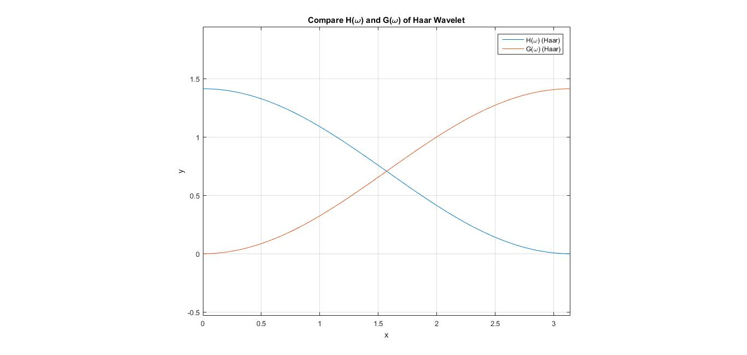

کد مربوط برای نمایش موجک db2 به فرم زیر می باشد:

syms w;

%%%%%%%% db2

H_db2 = 1/(4*sqrt(2))*((1+sqrt(3)) + (3+sqrt(3))*exp(-1j*w) +

(3-sqrt(3))*exp(-1j*2*w) + (1-sqrt(3))*exp(-1j*3*w));

G_db2 = 1/(4*sqrt(2))*((1-sqrt(3)) - (3-sqrt(3))*exp(-1j*w) + (3+sqrt(3))*exp(-1j*2*w) - (1+sqrt(3))*exp(-1j*3*w));

figure;

ez1_db2=ezplot(w,H_db2,[0 pi]); grid on;

hold on

ez2_db2=ezplot(w,G_db2,[0 pi]); grid on;

legend('H(\omega) (db2)','G(\omega) (db2)')

title('Compare H(\omega) and G(\omega) of db2 Wavelet')

و شکل مربوط به نمایش همزمان H(ω) و G(ω) موجک db2 در فاصله [0 π] به صورت زیر می باشد.

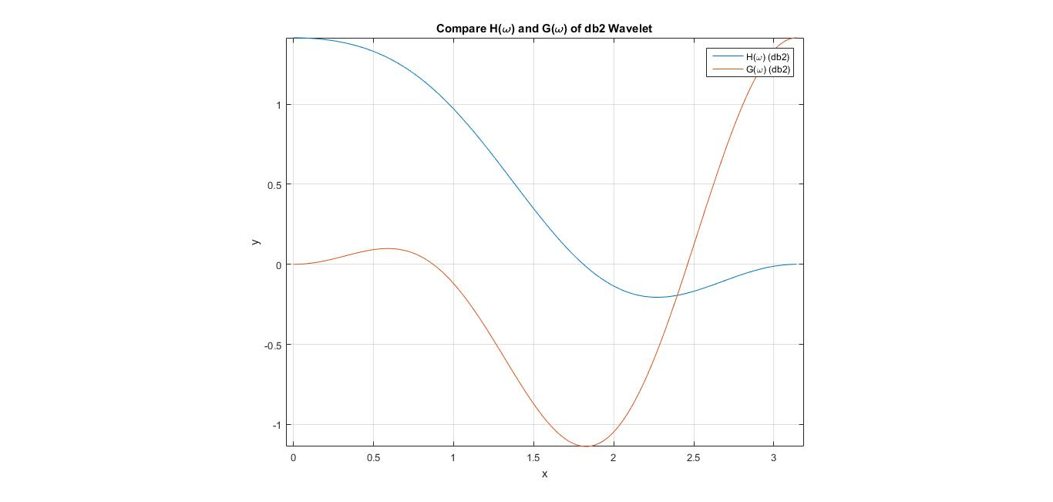

برای تحقیق کار بسیار ساده ای در پیش داریم و با استفاده از رابطه تبدیل فوریه گسسته میتوان نوشت:

H(ω) = H(0) =

H(ω) = ( 1 + ) = H(0) = ( 1 + ) = ( 2) = 🗹

H(ω) = ( + )

= H(0) =

( 2) = 🗹

برای دو موجک db2 و هار باید بررسی کنیم که آیا H(ω)در رابطه زیر صدق میکنند یا خیر؟

+ =2

= H(ω) = ×

⟹ = = ⟹ = (*)

= H(ω+π) = ×

⟹ = = ⟹ = (**)

+ = ( ) + ( ) = 2 🗹

= H(ω)

= ( +) × ( +

)

= ( + ++ + ()() +

()() + ()() +

()() + ()() +

()()

⟹ =(32 + 2cos(ω)() +

2cos(2ω)() + 2cos(3ω) (*)

= ( -) × (

-)

= ( + ++ - ()() +

()() - ()() -

()() + ()() -

()()

⟹ =(32 - 2cos(ω)() +

2cos(2ω)() - 2cos(3ω) (**)

+ =(32+32 +4cos(2ω)()

+ =(32+32) = 2 🗹

در قسمت اخر سوال از ما خوسته شده است که H(ω) و G(ω) موجک های haar و db2 را بررسی کنیم ، شکل های مربوطه به H(ω) و G(ω) هر دو موجک در بالا رسم شده است اما برای درک بهتر و مقایسه ساده تر H(ω) هر دو موجک را در شکل زیر در کنار هم رسم کرده ایم.



همچنین در زیر G(ω) هر دو موجک را در کنار هم مشاهده میکنیم.



می دانیم H(ω)ماهیت پایین گذر و G(ω) ماهیت بالا گذر دارد و ماهیت این فیلتر های g(n) و h(n) بخصوص به هنگام Decomposition کردن و بدست آوردن ضرائب تجزیه برای ما از اهمیت بالایی برخوردار هستند و هرچه این فیلتر ها عملکرد بهتری در حیطه خود داشته باشند (یعنی h(n) به یک فیلتر پایین گذر ایده آل و g(n) به یک فیلتر بالا گذر ایده آل نزدیک تر باشند ) آنگاه با دقت فرکانسی بیشتری میتوان ضرائب تجزیه را بدست آورد و در صورت نیاز در یک فرکانس خاص تغییرات لازم را در ضرائب تجزیه اعمال کرد و سپس ضرائب را بازسازی کرد.

در شکل های رسم شده فوق به وضوح مشخص است که موجک db2 هم در H(ω) فیلتر پایین گذر بسیار بهتری نسبت به haar است و هم در G(ω) فیلتر بالا گذر بهتری است.

که علت این امر می تواند پیچیدگی های که در معادله φ(t)و ψ(t) ودر نتیجه در ضرایب h(n) آن ، نسبت به موجک haar است ، جستجو کرد.

در نهایت می توان نتیجه گرفت که اگر ضرایب تجزیه این موجک ها را به سان یک میکروسکوپ فرکانسی در نظر گرفت موجک db2 عملکرد بسیار بهتری نسبت به موجک haar دارد.

سوال 4 )

می توان این سوال را بدین شکل حل نمود:

در متن درس برای معرفی خواص تابع مقیاس، اثبات نمودیم :

حال میتوان تابع مقیاس Haar را برای اثبات صورت سوال درنظر گرفت. می دانیم تابع مقیاس Haar به صورت زیر می باشد:

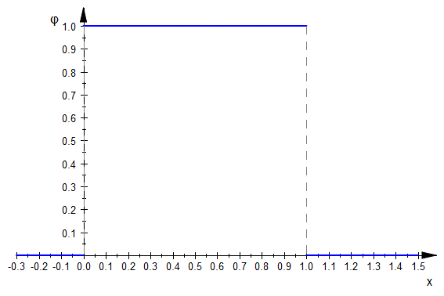

بنابراین با اخذ تبدیل فوریه از آن خواهیم داشت:

(ω)

بنابراین اندازه ی تبدیل فوریه ی تابع مقیاس Haar برابر با خواهد بود. حال اگر این عبارت را در رابظه ی اثبات شده در بالا قرار دهیم داریم:

*راه حل دوم:*

از طرفی میدانیم تبدیل فوریه ی پالس، سینک می شود و در نتیجه تبدیل فوریه ی کانولوشن دو پالس که تابع مثلث می شود، برابر با  *خواهد شد.*

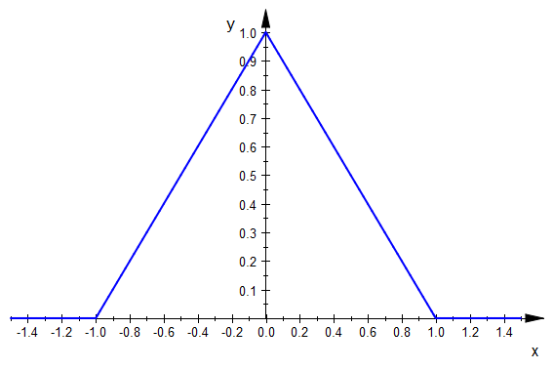

F

از طرفی طبق خاصیت خطی بودن و جابجایی فرکانس تبدیل فوریه می توان نوشت:

f(0)=1